Зарплата в конверте

[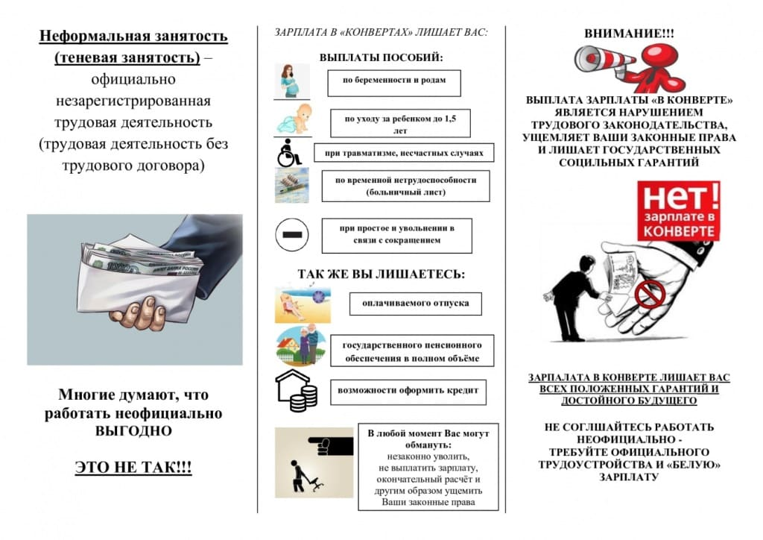](https://www.rybynskiy.ru/images/%D0%9D%D0%B5%D1%84%D0%BE%D1%80%D0%BC_%D0%B7%D0%B0%D0%BD%D1%8F%D1%82.jpg)